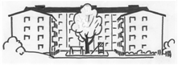
18-02-23

Informationsbrev BRF Korallen nr 1-18
Datum för årsstämman
Notera redan nu datumet för BRF Korallens årsstämma – måndagen den 14 maj.
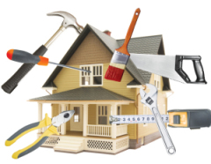
Hänsyn
Vi bor alla i ett hus som vi delar och som vi alla skall trivas i. Vi måste komma ihåg att ta hänsyn till varandra när vi renoverar. Börja med att informera alla i huset att du skall renovera, t ex med en lapp i portarna med dina och/eller hantverkarens kontaktuppgifter.
Alla ljud hörs väldigt mycket i betongstommen! Var snäll och förvarna dina grannar senast en vecka innan du skall börja att renovera så att de kan arrangera sina liv. Det är inte alla som jobbar på dagen och sover på natten.
Arbeten som på något sätt är ljudframkallande får bara göras måndag – fredag kl 08.00 – 19.00 och lördagar, söndagar kl 10.00 – 16.00.
Vi har alla valt att bo i ett flerbostadshus och då får vi räkna med att det under vissa perioder renoveras eller hörs ljud i huset. Alla som går i renoveringstanker måste läsa vad som gäller för vårt hus på BRF Korallens hemsida www.korallen1.se samt lämna in en ansökan om renovering till styrelsen.
/Styrelsen
Glöm Inte!
BRF Korallen finns på Facebook. Bli medlem! Där kan du ställa frågor till grannar, informera, sälja eller kanske bara lägga upp en kul/fin bild som har med huset att göra. Felanmälningar görs till Nordstaden och inte på Facebook.

